Темы для самостоятельного изучения по дисциплине:
Математика для студентов группы 51-52 «Электромонтер по ремонту и обслуживанию электрооборудования (по отраслям).
За период с 30.03. по 04.04.
Раздел: Производная функции
Выполнить практическую работу

Практическая работа № 71«Производная, механический и геометрический смысл производной»
Цель: усовершенствовать умение нахождение производной.
Теоретическая справка:
Произво́дная (функции в точке) — основное понятие дифференциального исчисления, характеризующее скорость изменения функции (в данной точке). Определяется как предел отношения приращения функции к приращению ее аргумента при стремлении приращения аргумента к нулю, если такой предел существует. Функцию, имеющую конечную производную (в некоторой точке), называют дифференцируемой (в данной точке).
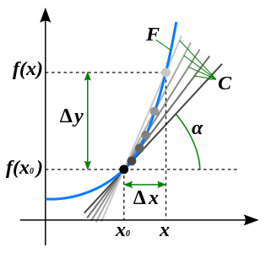
Процесс вычисления производной называется дифференци́рованием. Обратный процесс — нахождение первообразной — интегрирование.

Иллюстрация понятия производной

Общепринятые обозначения производной функции в точке
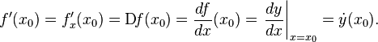
Заметим, что последнее обычно обозначает производную по времени (в теоретической механике).

Геометрический смысл производной
На графике функции выбирается абсцисса x₀ и вычисляется соответствующая ордината f(x₀). В окрестности точки x₀ выбирается произвольная точка x. Через соответствующие точки на графике функции F проводится секущая (первая светло-серая линия C₅). Расстояние Δx = x — x₀ устремляется к нулю, в результате секущая переходит в касательную (постепенно темнеющие линии C₅ — C₁). Тангенс угла α наклона этой касательной — и есть производная в точке x₀.
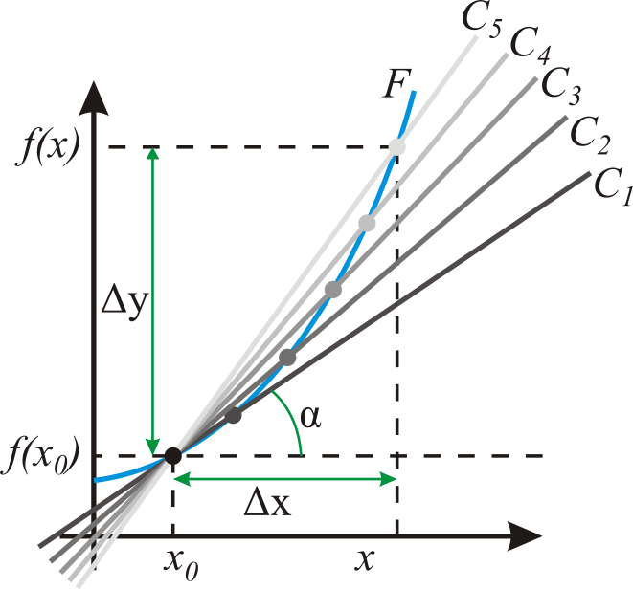

Найти производные функций:
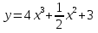;
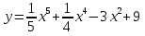;
Практическая работа № 72-73 «Уравнение касательной в общем виде. Правила и формулы дифференцирования, таблица производных элементарных функций.
Цель: Научиться применять правила и формулы дифференцирования при нахождении производных.
- Найти производную функции .
- Найти производную функции и вычислить ее значения в точках и
- Найти производную функции .
- Найти производную функции 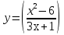.

ИНФОРМАЦИОННОЕ ОБЕСПЕЧЕНИЕ ОБУЧЕНИЯ

№ п/п | Наименование | Автор | Издательство, год издания
ОИ 1 | Математика: алгебра и начала математического анализа, геометрия. Алгебра и начала математического анализа (базовый и углубленный уровень) | Алимов Ш. А., Колягин Ю.М., Ткачёва М.В. и др | М., 2015.
ОИ 2 | Математика: алгебра и начала математического анализа, геометрия. Геометрия (базовый и углубленный уровень) | Атанасян Л.С, Бутузов В.Ф., Кадомцев СБ. и др. | М., 2015.
ОИ 3 | Алгебра и начала математического анализа (базовый уровень). 10 кл. | Башмаков М. И. | М., 2008.
ОИ 4 | Учебник для НПО и СПО | Башмаков М. И. | М., 2015.
ОИ 5 | Задачник: учеб.пособие | Башмаков М. И. | М., 2015.
ОИ 6 | Алгебра и начала математического анализа (базовый и профильный уровни). 10 кл. | Колягин Ю. М., Ткачева М. В., Федерова Н. Е. и др. под ред. Жижченко А. Б. | М., 2015.
ОИ 7 | Алгебра и начала математического анализа (базовый и профильный уровни). 11 кл. | Колягин Ю. М., Ткачева М. В., Федерова Н. Е. и др. под ред. Жижченко А. Б. | М., 2015.

Интернет-ресурсы
http://school-collection.edu.ru- Электронный учебник «Математика в школе, XXI век».
http://fcior.edu.ru- информационные, тренировочные и контрольные материалы.
www.school-collection.edu.ru- Единая коллекции Цифровых образовательных ресурсов

